福州大学至诚学院

本科生毕业设计说明书

题 目： 基于AT89S52单片机的宾馆套间门禁系统的设计

姓 名： 李远征

学 号： 210892221

系 别： 机械工程

专 业： 机械设计制造及其自动化

年 级： 2008级

指导教师： 陈德为

2012年 5月 24日

独创性声明

本毕业设计（论文）是我个人在导师指导下完成的。文中引用他人研究成果的部分已在标注中说明；其他同志对本设计（论文）的启发和贡献均已在谢辞中体现；其它内容及成果为本人独立完成。特此声明。

论文作者签名： 日期：

关于论文使用授权的说明

本人完全了解福州大学至诚学院有关保留、使用学位论文的规定，即：学院有权保留送交论文的印刷本、复印件和电子版本，允许论文被查阅和借阅；学院可以公布论文的全部或部分内容，可以采用影印、缩印、数字化或其他复制手段保存论文。保密的论文在解密后应遵守此规定。

论文作者签名： 指导教师签名： 日期：
基于AT89S52单片机的宾馆套间门禁系统的设计
摘要
随着人们对安全的重视和科技的发展，许多电子智能锁（指纹识别、IC卡辨认）已在国内外相继面世。但是这些产品的特点是针对特定的指纹和有效卡，只能适用于保密要求的箱、柜、门等。而且指纹识识别器若在公共场所使用存在容易机械损坏，IC卡还存在容易丢失、损坏等特点。加上其成本较高，一定程度上限制了这类产品的普及和推广。鉴于目前的技术水平与市场的接收程度，电子密码锁是这类电子防盗产品的主流。
本课题设计的门禁系统主要采用AT89S52 单片机作为控制核心，外围加蜂鸣器控制电路、开门指示灯电路、电控锁控制电路以及4位数码管显示电路等。门禁系统主要组成：由CPU、复位电路、时钟电路、工作指示、蜂鸣器电路、门控锁电路、出门按钮、4X4矩阵键盘输入模块、四位共阳显示模块、烟雾传感器感应模块等组成。其门禁系统的工作原理：由输入模块输入密码，显示模块显示数位。如果密码正确，则门控锁电路的继电器动作控制门锁打开，同时指示灯点亮，延时一段时间后继电器再次动作将门锁锁闭，指示灯熄灭。当按下出门按钮时亦如此；如果密码错误，则蜂鸣器发出声响，同时指示灯点亮。从而实现门禁。当烟雾传感器感应到灾情时，蜂鸣器发出声响，门控锁电路的继电器动作控制门锁打开。本系统设计简单、性能优良，具有一定的实用性。

关键词：AT89S52单片机，门禁，MQ-2烟雾传感器，ADC0809芯片

Based on the hotel suites AT89S52 SCM entrance
guard system design
Abstract
As people to safety attention and the development of science and technology, many electronic intelligence lock (fingerprint identification, IC card recognize) has set up a file in the domestic and foreign have appeared. But the characteristics of these products for a particular fingerprints and effective card, only applicable toward secrecy from a parochial view of the box, ark, request door, etc. And if a fingerprint reader in general public use existing easy mechanical damage, IC card there are easily lost, damaged, etc. Plus its cost is higher, to a certain extent, limits the popularization and promotion of the products. In view of the technical level and market receiving degree, electronic locks is this kind of electronic security products of the mainstream.
This subject mainly by the entrance guard system design of AT89S52 SCM as control core and periphery add a buzzer control circuit, open the door indicator light circuit, control circuit and control lock four digital tube display circuit, etc. Entrance guard system main composition: by the CPU and reset circuit, oscillating circuit, work instructions, a buzzer circuit, door control circuit, go out and lock button 4 X4 keyboard input matrix, four modules of Yang display module, smoke sensors in the module. Its entrance guard system working principle: the input password input module, display module digital display. If the correct password, the lock of the door control circuit relay action control door open, and at the same time indicator light, delay after period of time relay action will again only door lock, lights go out. When the press the button when go out too; If the password mistake, then a buzzer sound, and at the same time indicator light. So as to realize the entrance guard. When the smoke sensors to disaster, a buzzer make noise, lock the door control circuit relay action control door open. The system is simple in design, good performance, and has practical value.

Key Words: AT89S52 SCM, access control, MQ-2 smoke sensor, ADC0809 chip
目 录
第1章 绪论....................................................................................................................................1
1.1 论文研究的背景和意义 1
1.2 门禁系统的现状和发展趋势 1
1.3 论文主要设计内容 2
第2章 系统总体设计方案............................................................................................................3
2.1 系统方案的比较 3
2.1.1 选题论证 3
2.1.2 CPU的选择 3
2.2 系统总体设计方案简介 6
第3章 系统硬件电路的设计........................................................................................................7
3.1 AT89S52单片机最小系统的设计 7
3.1.1 AT89S52单片机的简介 7
3.1.2 时钟电路 7
3.1.3 复位电路 8
3.2 各部分电路原理 9
3.2.1 工作指示灯电路 9
3.2.2 蜂鸣器报警电路 10
3.2.3 出门按钮 10
3.2.4 门控锁电路 11
3.2.5 显示模块 11
3.2.6 输入模块 13
3.2.7 感应模块 14
3.2.8 A/D转换模块 15
3.2.8.1 ADC0809简介..............................................................................................15
3.2.8.2 ADC0809与AT89S52的接口设计.............................................................17
第4章 系统软件设计..................................................................................................................20
4.1 系统主程序 20
4.2 子程序分析 21
4.2.1 密码显示子程序 21
4.2.2 密码设置显示子程序 22
4.2.3 键盘扫描子程序 25
结论...............................................................................................................................................28
参考文献.......................................................................................................................................29
谢辞...............................................................................................................................................30
附录1 程序...................................................................................................................................31
附录2系统PCB图......................................................................................................................44
附录3实物图................................................................................................................................45

第1章 绪论

1.1 论文研究的背景和意义
随着现代化经济建设和管理的发展，各种酒店、宾馆、写字楼、智能大厦、政府机关和企事业单位、高级物业管理部门等，对门禁系统的需求正发生着重大的变化，其核心是对门锁及其开启、关闭实现智能化管理。
最近几年随着感应卡技术，生物识别技术的发展，门禁系统得到了飞跃式的发展，进入了成熟期，出现了感应卡式门禁系统，指纹门禁系统，虹膜门禁系统，面部识别门禁系统，乱序键盘门禁系统等各种技术的系统，它们在安全性，方便性，易管理性等方面都各有特长。在现今社会，随着人们对门禁系统各方面要求的不断提高，门禁系统的应用范围越来越广泛，因此门禁系统的研发已成为现代科技领域的一个热门课题。
通过本论文的研究，我不仅了解门禁系统的相关知识，还掌握了AT89S52系列单片机的性能特点及连接使用，编程方法，以及一些外围芯片的使用及模拟电路的设计。

1.2 门禁系统的现状和发展趋势
电子门锁是近几年随着电子计算机技术的提高发展起来的，随之而产生的接触式智能IC卡和密码键盘门禁系统也越来越被人们重视和使用。它改变了以往如闭路监控、防盗报警等安防产品被动的安防模式，以主动控制替代了被动监视。从而便构成一个现代化的门禁系统。
在安全技术防范领域，具有防盗报警功能的电子密码锁为主的门禁系统逐渐代替传统的机械式密码锁，克服了机械式密码锁密码量少、安全性能差的缺点，使密码锁无论在技术上还是在性能上都大大提高一步。随着大规模集成电路技术的发展，特别是单片机的问世，出现了带微处理器的智能密码锁，它除具有电子密码锁的功能外，还引入了智能化管理、专家分析系统等功能，从而使密码锁具有很高的安全性、可靠性，应用日益广泛。
随着人们对安全的重视和科技的发展，许多电子智能锁（指纹识别、IC卡辨认）已在国内外相继面世。但是这些产品的特点是针对特定的指纹和有效卡，只能适用于保密要求的箱、柜、门等。而且指纹识别器若在公共场所使用存在容易机械损坏，IC卡还存在容易丢失、损坏等特点。加上其成本较高，一定程度上限制了这类产品的普及和推广。鉴于目前的技术水平与市场的接收程度，电子密码锁是这类电子防盗产品发展趋势的主流。

1.3 论文主要设计内容
本设计的目的是利用单片机对门禁系统进行控制。本设计所采用的控制芯片为AT89S52单片机，此芯片功能强大，能够满足设计要求。通过对电路的设计，对芯片的外围扩展，使得单片机作为控制器核心，对门禁系统的工作过程进行控制，并用声音将门禁系统的一些工作过程进行提示，使控制过程更人性化。使用4X4矩阵键盘作为输入模块，通过四位共阳数码管显示数据，利用5V继电器控制门的状态通过MQ-2烟雾传感器对室内和室外烟雾浓度进行检测，并将产生的模拟信号，通过ADC0809进行A/D转换送入单片机；再利用单片机控制蜂鸣器是否进行报警。

第2章 系统总体设计方案

2.1 系统方案的比较

2.1.1 选题论证
门禁管理系统的应用范围和目的：门禁管理系统主要应用范围包括：各种酒店、宾馆、写字楼、智能大厦、政府机关和企事业单位、高级物业管理部门等，并配合消防、监控、防盗等系统实施安防联动，以实现最大意义上的安全保护。
门禁系统的最基本的三要素为“3W”：When（何时）、Where（何地）、Who（何人）。即什么人在什么时间可以出入什么地点，以增强安全管理的便利性和实时性，实现对出入口进行科学、有效地管理。
电子密码锁门禁管理系统的优越性：
在安全技术防范领域，具有防盗报警功能的电子密码锁逐渐代替传统的机械式密码锁，克服了机械式密码锁密码量少、安全性能差的缺点，使密码锁无论在技术上还是在性能上都大大提高一步。随着大规模集成电路技术的发展，特别是单片机的问世，出现了带微处理器的智能密码锁，它除具有电子密码锁的功能外，还引入了智能化管理、专家分析系统等功能，从而使密码锁具有很高的安全性、可靠性，应用日益广泛。
随着人们对安全的重视和科技的发展，许多电子智能锁（指纹识别、IC卡辨认）已在国内外相继面世。但是这些产品的特点是针对特定的指纹和有效卡，只能适用于保密要求的箱、柜、门等。而且指纹识识别器若在公共场所使用存在容易机械损坏，IC卡还存在容易丢失、损坏等特点。加上其成本较高，一定程度上限制了这类产品的普及和推广。鉴于目前的技术水平与市场的接收程度，电子密码锁是这类电子防盗产品的主流。
在现今社会，随着人们对门禁系统各方面要求的不断提高，门禁系统的应用范围越来越广泛，特别是在各式各样的宾馆。因此门禁系统的研发已成为现代科技领域的一个热门课题。也正是由于门禁系统实用性强，市场需求大，应用广泛，我们便选此作为研究设计的课题。

2.1.2 CPU的选择
我们在这个课题的设计上采用了AT89S52单片机系统，之所以采用单片机系统是由于成本较低，功能完全可以满足，发展也比较成熟且完善。而DSP、ARM系统虽然科技含量高于51单片机系统，但是其价格昂贵并且发展尚未成熟。因此，根据我们学的知识和市面上的应用，经过比较我们选择了技术成熟、价格便宜、设计简单、使用方便的单片机平台。
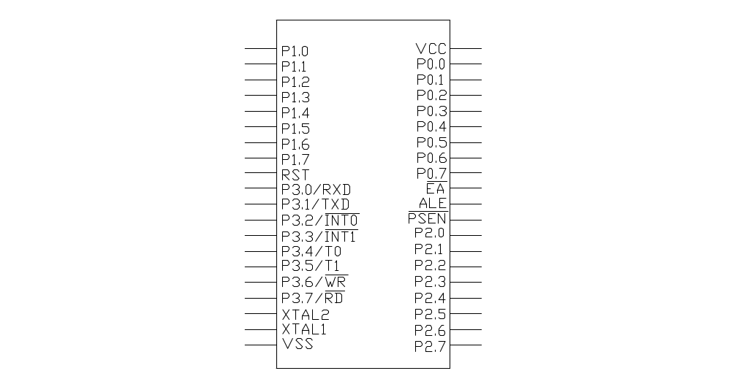
图2-1 AT89S52引脚图

引脚说明：
P0口：P0口是一个8位漏极开路的双向I/O口。作为输出口，每位能驱动8个TTL逻辑电平。对P0端口写“1”时，引脚用作高阻抗输入。当访问外部程序和数据存储器时，P0口也被作为低8位地址/数据复用。在这种模式下，P0不具有内部上拉电阻。在flash编程时，P0口也用来接收指令字节；在程序校验时，输出指令字节。程序校验时，需要外部上拉电阻。
P1口：P1口是一个具有内部上拉电阻的8 位双向I/O口，P1输出缓冲器能驱动4个 TTL逻辑电平。对P1端口写“1”时，内部上拉电阻把端口拉高，此时可以作为输入口使用。作为输入使用时，被外部拉低的引脚由于内部电阻的原因，将输出电流（IIL）。
此外，P1.0和P1.1分别作定时器/计数器2的外部计数输入（P1.0/T2）和定时器/计数器2 的触发输入（P1.1/T2EX）。在flash编程和校验时，P1口接收低8位地址字节。
引脚号第二功能：
P1.0 T2（定时器/计数器T2的外部计数输入，时钟输出）；
P1.1 T2EX（定时器/计数器T2的捕捉/重载触发信号和方向控制）；
P1.5 MOSI（在系统编程用）；
P1.6 MISO（在系统编程用；
P1.7 SCK（在系统编程用）。
P2口：P2口是一个具有内部上拉电阻的8 位双向I/O口，P2输出缓冲器能驱动4个TTL 逻辑电平。对P2端口写“1”时，内部上拉电阻把端口拉高，此时可以作为输入口使用。作为输入使用时，被外部拉低的引脚由于内部电阻的原因，将输出电流（IIL）。在访问外部程序存储器或用16位地址读取外部数据存储器（例如执行MOVX @DPTR）时，P2口送出高八位地址。在这种应用中，P2口使用很强的内部上拉发送1。在使用 8位地址（如MOVX @RI）访问外部数据存储器时，P2口输出P2锁存器的内容。在flash编程和校验时，P2口也接收高8位地址字节和一些控制信号。
P3口：P3口是一个具有内部上拉电阻的8 位双向I/O口，P3输出缓冲器能驱动4个TTL 逻辑电平。对P3端口写“1”时，内部上拉电阻把端口拉高，此时可以作为输入口使用。作为输入使用时，被外部拉低的引脚由于内部电阻的原因，将输出电流（IIL）。P3口亦作为AT89S52特殊功能（第二功能）使用，如下所示。在flash编程和校验时，P3口也接收一些控制信号。
端口引脚第二功能：
P3.0 RXD(串行输入口)；
P3.1 TXD(串行输出口)；
P3.2 INTO(外中断0)；
P3.3 INT1(外中断1) ；
P3.4 TO(定时/计数器0)；
P3.5 T1(定时/计数器1)；
P3.6 WR(外部数据存储器写选通)；
P3.7 RD(外部数据存储器读选通)。
此外，P3口还接收一些用于FLASH闪存编程和程序校验的控制信号。
RST：复位输入。当振荡器工作时，RST引脚出现两个机器周期以上高电平将是单片机复位。
ALE/PROG：当访问外部程序存储器或数据存储器时，ALE（地址锁存允许）输出脉冲用于锁存地址的低8位字节。一般情况下，ALE仍以时钟振荡频率的1/6输出固定的脉冲信号，因此它可对外输出时钟或用于定时目的。要注意的是：每当访问外部数据存储器时将跳过一个ALE脉冲。对FLASH存储器编程期间，该引脚还用于输入编程脉冲（PROG）。如有必要，可通过对特殊功能寄存器（SFR）区中的8EH单元的D0位置位，可禁止ALE操作。该位置位后，只有一条MOVX和MOVC指令才能将ALE激活。此外，该引脚会被微弱拉高，单片机执行外部程序时，应设置ALE禁止位无效。
PSEN：程序储存允许（PSEN）输出是外部程序存储器的读选通信号，当AT89S52由外部程序存储器取指令（或数据）时，每个机器周期两次PSEN有效，即输出两个脉冲，在此期间，当访问外部数据存储器，将跳过两次PSEN信号。
EA/VPP：外部访问允许，欲使CPU仅访问外部程序存储器（地址为0000H-FFFFH），EA端必须保持低电平（接地）。需注意的是：如果加密位LB1被编程，复位时内部会锁存EA端状态。如EA端为高电平（接VCC端），CPU则执行内部程序存储器的指令。FLASH存储器编程时，该引脚加上+12V的编程允许电源VPP，当然这必须是该器件是使用12V编程电压VPP。
XTAL1：振荡器反相放大器和内部时钟发生电路的输入端。
XTAL2：振荡器反相放大器的输出端。

2.2 系统总体设计方案简介
门禁系统主要组成框图如2-2所示：
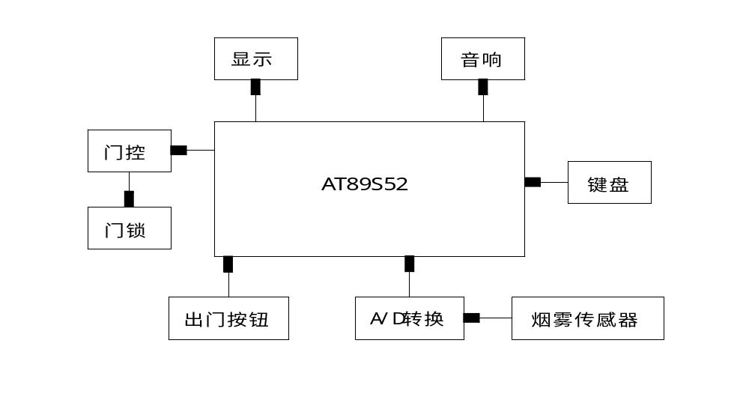
图2-2 门禁系统的主要组成

门禁系统主要组成：由CPU、复位电路、振荡电路、蜂鸣器电路、门控锁电路、出门按钮、A/D转换模块模块、感应模块、显示模块等组成。
门禁系统的工作原理：由输入模块输入密码，显示模块显示数位。如果密码正确，则门控锁电路的继电器动作控制门锁打开，同时指示灯点亮，延时一段时间后继电器再次动作将门锁锁闭，指示灯熄灭。当按下出门按钮时亦如此；如果密码错误，则蜂鸣器发出声响，同时指示灯点亮。从而实现门禁。当烟雾传感器感应到灾情时，蜂鸣器发出声响，门控锁电路的继电器动作控制门锁打开。

第3章 系统硬件电路的设计

3.1 AT89S52单片机最小系统的设计

3.1.1 AT89S52单片机的简介
AT89S52是一种低功耗、高性能CMOS 8位微控制器，具有8K在系统可编程Flash 存储器。使用ATMEL公司高密度非易失性存储器技术制造，与工业80C51产品指令和引脚完全兼容。片上Flash允许程序存储器在系统可编程，亦适于常规编程器。在单芯片上，拥有灵巧的8位CPU和在系统可编程Flash，使得AT89S52在众多嵌入式控制应用系统中得到广泛应用。
主要性能：
1、与MCS-51单片机产品兼容；
2、8K字节在系统可编程FLASH存储器；
3、1000次擦写周期；
4、全静态操作：0Hz-33MHz；
5、三级加密程序存储器；
6、32个可编程I/O口线；
7、三个16位定时器/计数器；
8、六个中断源；
9、全双工UART串行通道；
10、低功耗空闲和掉电模式；
11、掉电后中断可唤醒；
12、看门狗定时器；
13、双数据指针；
14、掉电标识符。

3.1.2 时钟电路
时钟电路用于产生单片机工作所需的时钟信号，时序是指令执行中各信号之间的相互关系。单片机本身就如同一个复杂的同步时序电路，为了保证同步工作方式的实现，电路应在唯一的时钟信号控制下严格地按时序进行工作。
在AT89S52单片机内部带有时钟电路，因此，只需要在片外通过XTAL1和XTAL2引脚接入定时控制元件（晶体振荡器和电容），即可构成一个稳定的自激振荡器。在AT89S52芯片内部有一个高增益反相放大器，而在芯片的外部，XTAL1和XTAL2之间跨接晶体振荡器和微调电容。
AT89S52的时钟电路如图3-1所示：
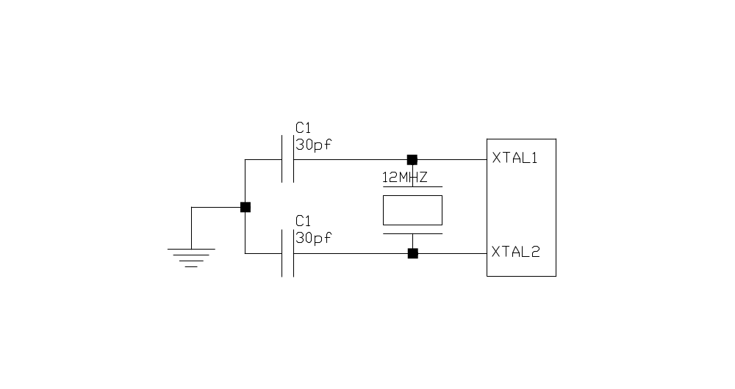 图3-1 时钟电路

用晶振和电容构成谐振电路。电容C1、C2容量在15～40pf之间，大小与晶振频率和工作电压有关。但电容的大小影响振荡器的稳定性和起振的快速性，为了提高精度，本实验板采用30pf的电容作为微调电容。在设计电路板时，晶振、电容等均应尽可能靠近芯片，以减小分布电容，保证振荡器振荡的稳定性。

3.1.3 复位电路
复位是单片机的初始化操作，其主要功能是使单片机从0000H单元开始执行程序。除了进入系统的正常初始化以外，当由于程序运行出错或操作错误使系统处于死锁状态时，为摆脱困境也需按复位键以重新启动。AT89S52芯片内部有复位电路，RST引脚是复位信号的输入端高电平有效，复位方式有自动复位和手动复位两种。本单片机系统采用手动复位方式复位。
AT89S52的复位电路如图3-2所示：

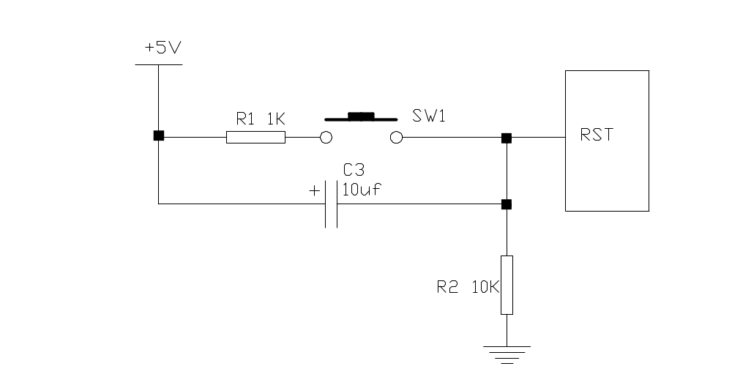
图3-2 复位电路

3.2 各部分电路原理

3.2.1 工作指示灯电路
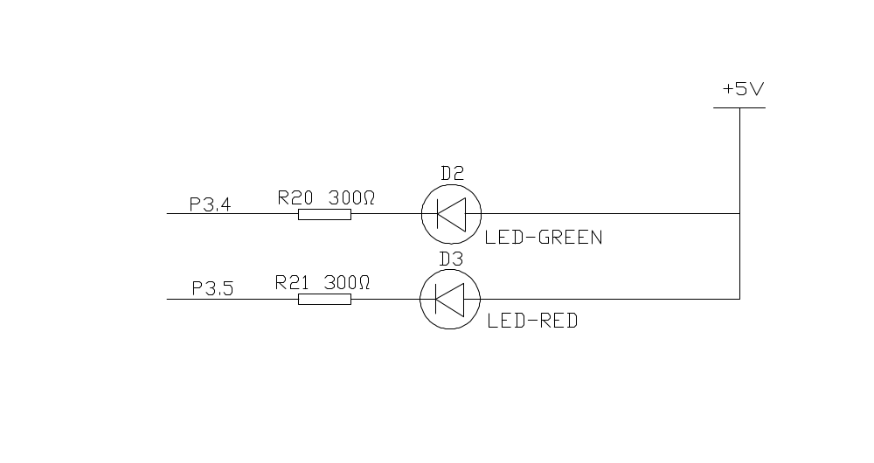 图3-3 工作指示灯电路

电路组成如图3-3：
工作原理：
当P3.4口输出低电平时，D2导通，绿色发光二极管点亮，指示密码正确门锁打开。
当P3.5口输出低电平时，D3导通，红色发光二极管点亮，指示密码错误门锁不打开。

3.2.2 蜂鸣器报警电路
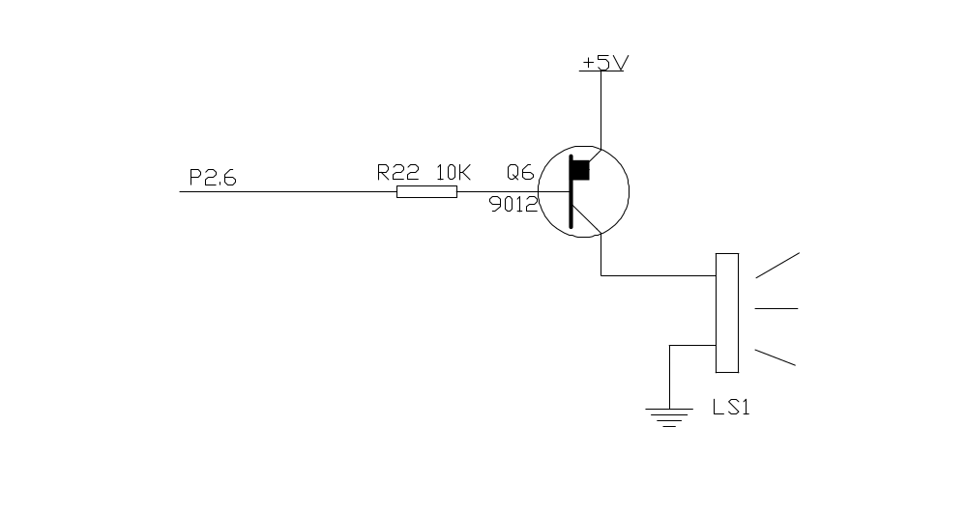图3-4 蜂鸣器电路

电路组成如图3-4：
以Q6的基级作为蜂鸣器控制信号的输入端与P2.6口相连，主要由蜂鸣器、三极管9012以及10K的偏置电阻组成。
工作原理：
当P2.6输出高电平时，Q6截止，蜂鸣器电路断开，蜂鸣器不发出声响。
当P2.6输出低电平时，Q6导通，蜂鸣器电路闭合，蜂鸣器发出声响。若蜂鸣器发出声响表示密码输入错误或者烟雾传感器感应到灾情。

3.2.3 出门按钮
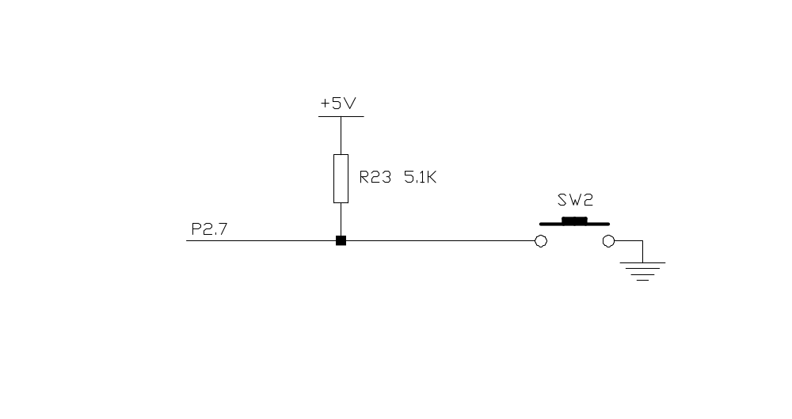
图3-5 出门按钮电路

电路组成如图3-5
工作原理：
当按下出门按钮时，给P2.7口输入低电平。继而通过单片机控制门控锁电路打开门锁以及点亮开门指示灯。

3.2.4 门控锁电路

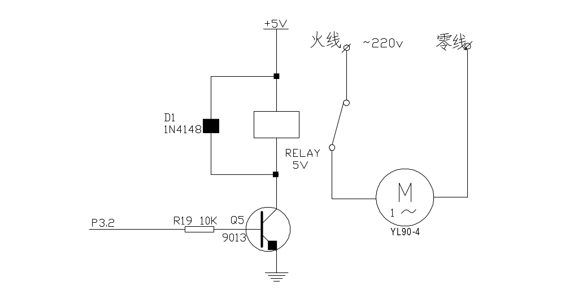

图3-6 门控锁电路

电路组成如图3-6：
以Q5的基极作为门控信号的输入端与P3.2口相连。此电路由5V继电器、交流电机、开关二极管、三极管9013以及10K的偏置电阻组成^{【2】}。
工作原理：
如图3-6所示门锁接于继电器常闭端。
当P3.2口输出高电平时Q5导通，此时继电器的控制线圈闭合，继电器动作，继电器常闭端断开，即电机断电，门处于锁死状态。
当P3.2口输出低电平时Q5截止，此时继电器的控制线圈为开路，继电器不动作，门锁接于继电器常闭端，即电机通电，门处于打开状态。

3.2.5 显示模块

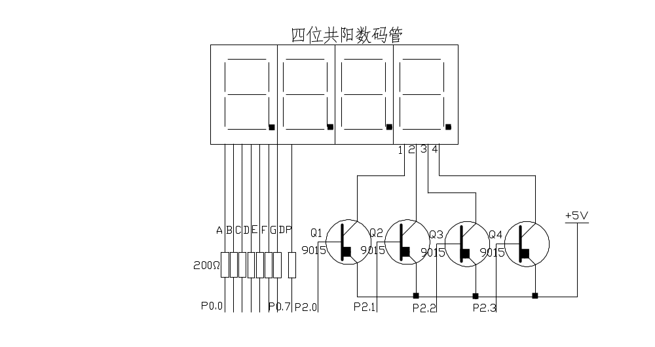
图3-7 数码管显示电路

显示部分有二种方案可供选择；一种是采用LCD液晶显示，该方案具有低压微功耗、平板型结构、显示的信息量大、无电磁辐射、使用寿命长等优点，但本设计要求显示的数据量小，不能发挥其显示内容丰富的优点，同时占用I/O口线较多。第二种方案采用LED数码管显示，该方案具有实现容易、发光亮度大、驱动电路简单等优点，且其可靠性也优于LCD的显示，所以，我们通过比较，选用第二种方案数码管显示。
电路组成如图3-7：
数码管的八段显示通过200Ω的电阻外接单片机的P0口，用四个9015的三极管的基极作为控制数码管位显的输入端与P2.0到P2.3相连。主要由四位共阳数码管、四个9015的三极管以及200Ω的电阻组成。
工作原理：
由P0口控制数码管显示数。
由P2口的高低电平控制数码管位显，当P2口输出低电平时三极管导通，这时位为高电平即选中显示。

3.2.6 输入模块

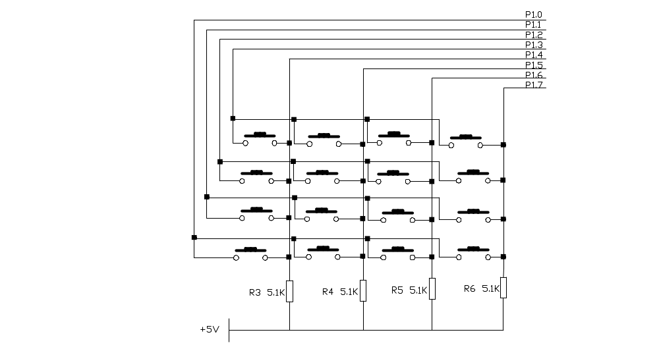

图3-8 4×4矩阵键盘电路

为了减少按键与单片机接口时所占用的I/O线的数目，本设计采用矩阵键盘。在按键比较多的时候，通常采用这样方法。
其原理如图3-8：
每一条水平（行线）与垂直线（列线）的交叉处不相通，而是通过一个按键来连通，利用这种矩阵结构只需要N条行线和N条列线，即可组成具有N×N个按键的键盘。在这种矩阵键盘非键盘编码的单片机系统中，键盘处理程序首先执行等待按键并确认有无按键按下的程序段。
当确认有按键按下后，下一步就要识别哪一个按键按下。对键的识别通常有两种方法：一种是常用的逐行扫描查询法；另一种是速度较快的线反转法。
逐行扫描查询法工作原理：
1、判断键盘中有无键按下：将全部行线置低电平，然后检测列线的状态。只要有一列的电平为低，则表示键盘中有键被按下，而且闭合的键位于低电平线与4根行线相交叉的4个按键之中。若所有列线均为高电平，则键盘中无键按下。
2、判断闭合键所在的位置：在确认有键按下后，即可进入确定具体闭合键的过程。其方法是：依次将行线置为低电平，即在置某根行线为低电平时，其它线为高电平。在确定某根行线位置为低电平后，再逐行检测各列线的电平状态。若某列为低，则该列线与置为低电平的行线交叉处的按键就是闭合的按键。

3.2.7 感应模块
设计上我采用MO-2烟雾传感器感应模块。因为MQ-2烟雾传感器适用于室内外和工厂的烟雾监测装置，特别是对液化气、丁烷、丙烷、甲烷、酒精、氢气、烟雾等混合气体的探测。
MO-2烟雾传感器具有如下优点：
1、广泛的的探测范围；
2、灵敏度高；
3、使用寿命长；
4、优异的稳定性；
规格：

表3-1 标准工作条件
符号 | 参数名称 | 技术条件 | 备注
V_{C} | 回路电压 | 小于15V | AC or DC
V_{P} | 加热电压 | 5.0V | AC or DC
R_{L} | 负载电阻 | 可调
R_{H} | 加热电阻 | 30Ω | 室温
P_{H} | 加热功耗 | 小于900mW

表3-2 环境条件
符号 | 参数名称 | 技术条件 | 备注
Tao | 使用温度 | -10ºC-50ºC
Tas | 存储温度 | -20ºC-70ºC
RH | 相对湿度 | 小于95%RH
O₂ | 氧气浓度 | 21%（标准条件） | 最小值大于2%

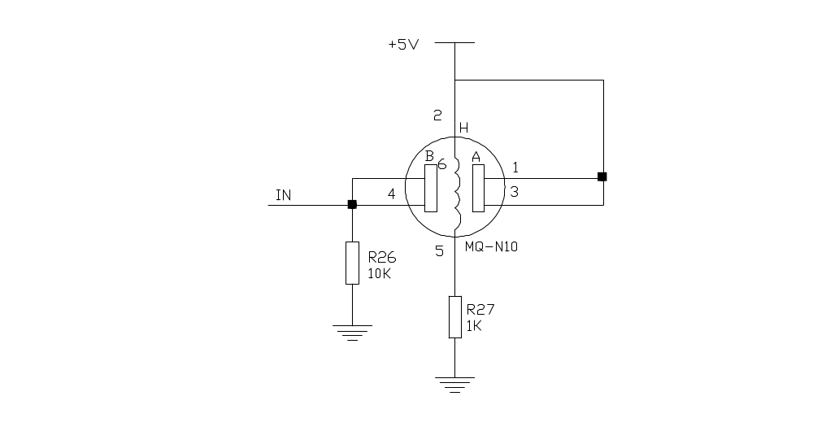
图3-9 MQ-2烟雾传感器

电路组成如图3-9：
MQ-2气敏元件的结构由微型 Al₂O₃陶瓷管、SnO₂敏感层以及由测量电极和加热器构成的敏感元件固定在塑料或不锈钢制成的腔体内组成，加热器为气敏元件提供了必要的工作条件。封装好的气敏元件有6只针状管脚，其中4个用于信号取出，如图3-9中的1、3、4、6，2个用于提供加热电流，如图3-9中的2、5^{【4】}。

3.2.8 A/D转换模块
3.2.8.1 ADC0809简介
1.主要特性：
1） 8路8位A/D转换器，即分辨率8位；
2） 具有转换起停控制端；
3） 转换时间为100μs；
4） 单个＋5V电源供电；
5） 模拟输入电压范围0～＋5V，不需零点和满刻度校准；
6） 工作温度范围为-40～＋85摄氏度；
7） 低功耗，约15mW。
2．ADC0809的芯片封装及引脚功能简介：

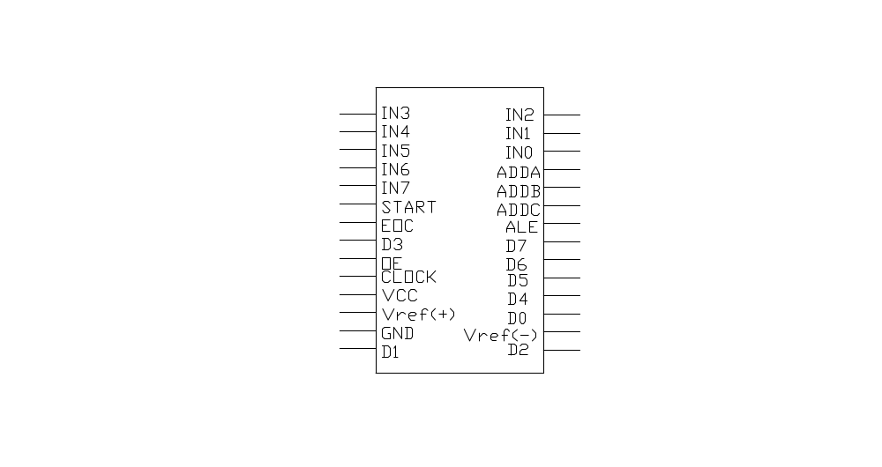
图3-10 ADC0809引脚图

ADC0809芯片为28引脚，为双列直插式封装，其引脚排列如图3-10所示:
引脚说明：
IN7～IN0——模拟量输入通道
ALE：地址锁存允许信号。对应ALE上跳沿，A、B、C地址状态送入地址锁存器中。
START：转换启动信号。START上升沿时，复位ADC0809；START下降沿时启动芯片，开始进行A/D转换；在A/D转换期间，START应保持低电平。本信号有时简写为ST。
A、B、C：地址线。通道端口选择线，A为低地址，C为高地址，引脚图中为ADDA，ADDB和ADDC。其地址状态与通道对应关系见表3-3。

表3-3 ADC0809地址通道对应关系
A | B | C | 选通的通道
0 | 0 | 0 | IN0
1 | 0 | 0 | IN1
0 | 1 | 0 | IN2
1 | 1 | 0 | IN3
0 | 0 | 1 | IN4
1 | 0 | 1 | IN5
0 | 1 | 1 | IN6
1 | 1 | 1 | IN7

CLK：时钟信号。ADC0809的内部没有时钟电路，所需时钟信号由外界提供，因此有时钟信号引脚。通常使用频率为500KHz的时钟信号。
EOC：转换结束信号。EOC=0,正在进行转换；EOC=1,转换结束。使用中该状态信号即可作为查询的状态标志，又可作为中断请求信号使用。
D7～D0：数据输出线。为三态缓冲输出形式，可以和单片机的数据线直接相连。D0为最低位，D7为最高。
OE：输出允许信号。用于控制三态输出锁存器向单片机输出转换得到的数据。OE=0，输出数据线呈高阻；OE=1，输出转换得到的数据。
VCC：+5V电源。
Vref：参考电源参考电压用来与输入的模拟信号进行比较，作为逐次逼近的基准。其典型值为+5V(Vref(+)=+5V, Vref(-)=-5V)。
3.转换数据的传送:
A/D转换后得到的数据应及时传送给单片机进行处理。数据传送的关键问题是如何确认A/D转换的完成，因为只有确认完成后，才能进行传送。为此可采用下述三种方式。
(1)定时传送方式
对于一种A/D转换其来说，转换时间作为一项技术指标是已知的和固定的。例如ADC0809转换时间为128μs，相当于6MHz的MCS-51单片机共64个机器周期。可据此设计一个延时子程序，A/D转换启动后即调用此子程序，延迟时间一到，转换肯定已经完成了，接着就可进行数据传送。
(2)查询方式
A/D转换芯片由表明转换完成的状态信号，例如ADC0809的EOC端。因此可以用查询方式，测试EOC的状态，即可却只转换是否完成，并接着进行数据传送。
(3)中断方式
把表明转换完成的状态信号(EOC)作为中断请求信号，以中断方式进行数据传送。
不管使用上述那种方式，只要一旦确定转换完成，即可通过指令进行数据传送。首先送出口地址并以RD信号有效时，OE信号即有效，把转换数据送上数据总线，供单片机接受。另外，ADC0809对输入模拟量要求：信号单极性，电压范围是0－5V，若信号太小，必须进行放大；输入的模拟量在转换过程中应该保持不变，如若模拟量变化太快，则需在输入前增加采样保持电路。
3.2.8.2 ADC0809与AT89S52的接口设计

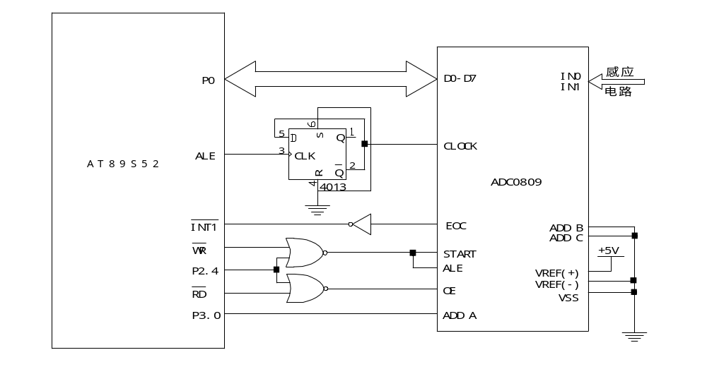
图3-11 AT89S52与ADC0809电路连接图

电路组成如图3-11：
此电路由单片机AT89S52、芯片ADC0809、分频器4013、与非门、或非门以及反相器组成。AT89S52的P0口接ADC0809的八位数据输出口。AT89S52口WR和口P2.4通过与非门和反相器外接ADC0809的“启动脉冲”输入线START和“地址锁存允许输入线”ALE。AT89S52口RD和口P2.4通过或非门和反相器外接ADC0809的“输出允许”输入线OE。AT89S52通过口P3.0接ADC0809地址线ADD A来控制被选模拟电压路数是IN0还是IN1。AT89S52的ALE口经触发器二分频接到ADC0809的CLOCK端^{【10】}。
在这里用到分频器的优点：AT89S52的ALE信号通常是每个机器周期出现两次，故它的AT89S52的ALE引脚上输出的脉冲是1/6的单片机晶振，经二分频后，提供ADC0809的时钟脉冲，有利于两者的工作步调协调。
工作原理：
ADC0809的三位地址A，B，C对8条通道进行选择，其中，A为低位地址，C为高位地址。IN0输入的是安装在室内的MQ-2烟雾传感器；INT1输入的是安装在室外的MQ-2烟雾传感器。EOC是标志通道中数据完成模拟到数字的转换的信号。当通道中数据完成从模拟到数字的转换后，EOC发出脉冲，经反相后，输入单片机的INT1接口，产生中断信号。产生中断信号后，单片机结合中断程序，对中断进行处理，控制烟雾传感器的工作和停止工作。

第4章 系统软件设计

4.1 系统主程序
经过分析，我们选用单片机平台。因为单片机技术比较成熟，开发过程可利用的资源和工具丰富，最大的优点是价格便宜，成本低。在调试程序中，软件仿真功能也很强，软件调通，再通过编程器下载到AT89S52中，然后插到系统中即可独立完成所有的控制。
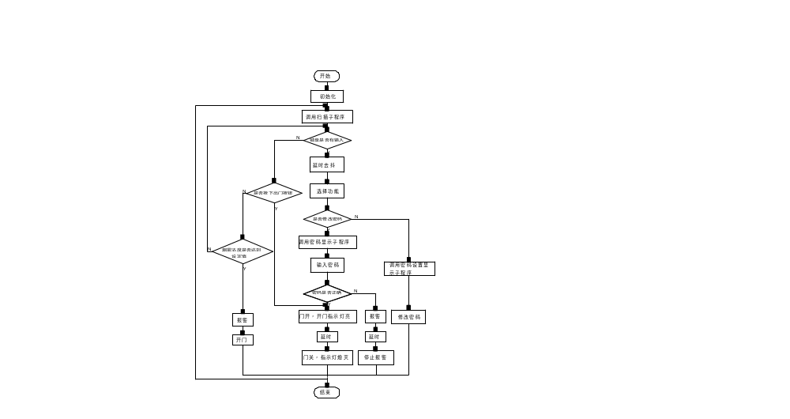

图4-1 主程序流程图

前面分析知当输入模块输入密码时，显示模块显示数位。如果密码正确，则门控锁电路的继电器动作控制门锁打开，同时指示灯点亮，延时一段时间后继电器再次动作将门锁锁闭，指示灯熄灭。当按下出门按钮时亦如此；如果密码错误，则蜂鸣器发出声响，同时指示灯点亮，延时一段时间后蜂鸣器停止工作。当烟雾传感器感应到灾情时，蜂鸣器发出声响报警，门控锁电路的继电器动作控制门锁打开。

4.2 子程序分析

4.2.1 密码显示子程序
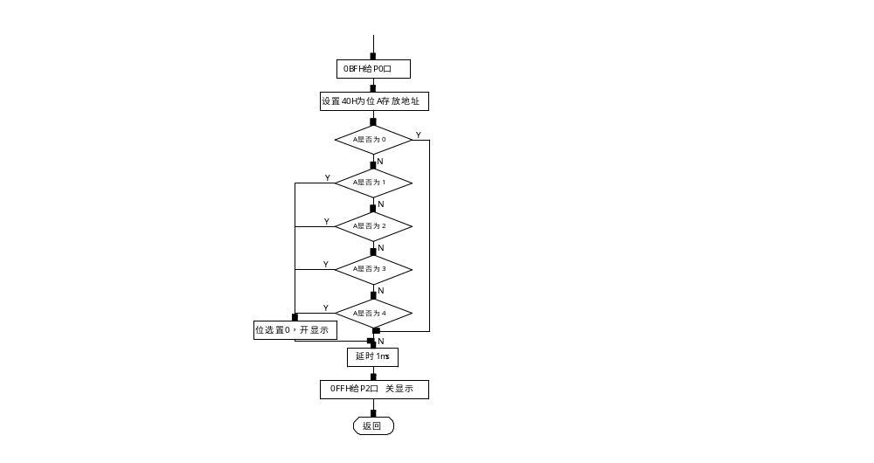

图4-2 密码显示子程序流程图
密码显示子程序：
MIXIAN： MOV P0,#0BFH ;显示一横
MOV A,40H
CJNE A,#0,M1
SJMP M5
M1： CJNE A,#1,M2
CLR P2.3
SJMP M5
M2： CJNE A,#2,M3
CLR P2.3
CLR P2.2
SJMP M5
M3： CJNE A,#3,M4
CLR P2.3
CLR P2.2
CLR P2.1
SJMP M5
M4： CJNE A,#4,M5
CLR P2.3
CLR P2.2
CLR P2.1
CLR P2.0
M5： LCALL YANSHI1MS
MOV P2,#0FFH
RET

4.2.2 密码设置显示子程序

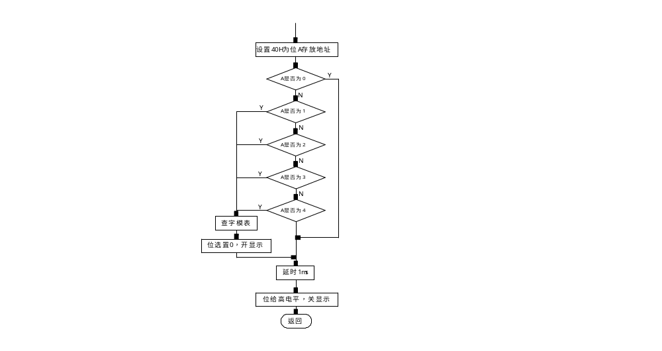

图4-3 密码设置显示子程序流程图

密码设置显示子程序：
MISHEXIAN：MOV A,40H
CJNE A,#0,SX1
SJMP SX5
SX1： CJNE A,#1,SX2
SJMP SX0
SX2： CJNE A,#2,SX3
SJMP SX6
SX3： CJNE A,#3,SX4
SJMP SX7
SX4： CJNE A,#4,SX5
MOV DPTR,#TAB
MOV A,44H
MOVC A,@A+DPTR
CLR P2.3
MOV P0,A
LCALL YANSHI1MS
SETB P2.3
SX7： MOV DPTR,#TAB
MOV A,43H
MOVC A,@A+DPTR
CLR P2.2
MOV P0,A
LCALL YANSHI1MS
SETB P2.2
SX6： MOV DPTR,#TAB
MOV A,42H
MOVC A,@A+DPTR
CLR P2.1
MOV P0,A
LCALL YANSHI1MS
SETB P2.1
SX0： MOV DPTR,#TAB
MOV A,41H
MOVC A,@A+DPTR
CLR P2.0
MOV P0,A
LCALL YANSHI1MS
SETB P2.0
SX5： RET

4.2.3 键盘扫描子程序
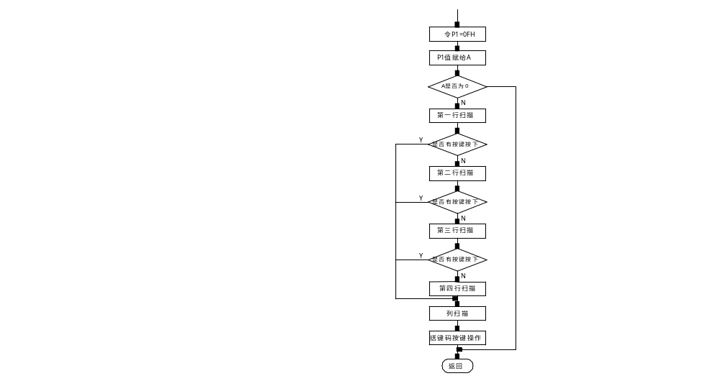
图3-4 键盘扫描子程序流程图

键盘扫描子程序：
KEYSCAN：
SCAN： MOV P1,#0FH
MOV A,P1
ANL A,#0F0H
JZ HANG
RET
HANG:：MOV P1,#0FFH
CLR P1.0
JB P1.4, L2
LJMP KEY0
L2： JB P1.5, L3
LJMP KEY1
L3： JB P1.6, L4
LJMP KEY2
L4： JB P1.7, HANG2
LJMP KEY3
RET
HANG2：MOV P1,#0FFH
CLR P1.1
JB P1.4, LL2
LJMP KEY4
LL2： JB P1.5, LL3
LJMP KEY5
LL3： JB P1.6, LL4
LJMP KEY6
LL4： JB P1.7, HANG3
LJMP KEY7
RET
HANG3：MOV P1,#0FFH
CLR P1.2
JB P1.4, HL2
LJMP KEY8
HL2： JB P1.5, HL3
LJMP KEY9
HL3： JB P1.6, HL4
LJMP KEY10
HL4： JB P1.7, HANG4
LJMP KEY11
RET
HANG4：MOV P1,#0FFH
CLR P1.3
JB P1.4, HH2
LJMP KEY12
HH2： JB P1.5, HH3
LJMP KEY13
HH3： JB P1.6, HH4
LJMP KEY14
HH4： JB P1.7, JS
LJMP KEY15
JS: RET

结论
本文通过单片机对宾馆套间门禁系统进行设计和实现，具体论述了单片机的实用性和为什么要使用单片机来实现这个系统，以及利用单片机对门禁系统的各部分电路设计。做的具体工作如下：
(1) 通过学习和实践详细探究单片机每个引脚的功能以及单片机的软件编程。
(2) 通过设计和实现基于AT89S52单片机的宾馆套间门禁系统，比较直观地展现单片机在这个系统中的应用及如何实现这些应用。
本课题设计的电子密码锁门禁系统克服了机械式密码锁门禁系统密码量少、安全性能差的缺点以及感应卡式门禁系统易损坏、容易丢失以及成本高等不足。鉴于目前的技术水平与市场的接收程度，电子密码锁是这类电子防盗产品的主流。
通过这次的设计和实现基于AT89S52单片机的宾馆套间门禁系统，我深深地体会到了单片机所带来的是电子计算机技术的变革，单片机已不是一个陌生的名词，它的出现是近代计算机技术发展史上的一个重要里程碑，因为单片机的诞生标志着计算机正式形成了通用计算机系统和嵌入式计算机系统两大分支。
由于时间仓促及能力有限，在研究基于AT89S52单片机的宾馆套间门禁系统中还是有很多的不足之处。我会通过学习和实践争取慢慢改进。

参考文献
[1] 贺利芳，范俊波．感应卡门禁系统的研究与实现[J]．信息技术，2004，28(04)：73-75.
[2] 王金国. 采用单片机的电子密码锁控制电路[J]．山东煤炭科技，2000，(03)：30-32.
[3] 许利茂．MCS-51单片机指令系统教学策略[J]．职业，2010，20(8)：25-26．
[4] 张霄霞，候洪丽，王福明，史学军．火灾烟雾报警系统的设计[J]．山西电子技术，2011，13(02)：5-7.
[5] 周俊妩．智能门禁系统硬件结构的选择与设计研究[J]．价值工程，2011，6(2)：181-182．
[6] 李贤红，李少葵．安防报警系统与门禁系统的集成方案[J]．安防科技，2011，5(2)：26-28．
[7] 罗永其．智能卡技术[J]．微计算机应用，2011，32(4)：61-64．
[8] 金鑫. 基于单片机控制的门禁系统的设计与实现[J]. 电脑知识与技术，2010，6（6）：1480-1481．
[9] 何立民．MCS-51系列单片机应用系统设计[M]．北京：北京航空航天大学出版社，1990．
[10] 胡汉才．单片机原理及接口技术[M]．北京：清华大学出版社，1996．
[11] Tierney J， Rader C M， Gold B．Adigital frequency synthesizer[J]．IEEE trans.Audio Electroacoust，1951，6:15-18．
[12] J.A.J. Roufs．Perceptual image quality: concept and measurement[J]．Philips J. Res，1992，47(3)：35–62.

谢辞
本论文是在陈德为老师的悉心指导和严格要求下完成的，从课题选择到具体的设计过程，论文初稿与定稿无不凝聚着陈德为老师的心血和汗水，在我的毕业设计期间，陈老师为我提供了很多专业知识上的指导和一些富于创造性的建议。陈老师还给了我充分发挥的空间，耐心的为我指导，没有这样的帮助和关怀，我不会这么顺利的完成毕业设计。在此向陈老师表示深深的感谢和崇高的敬意！
在临近毕业之际，我还要借此机会向在这四年中给予我诸多教诲和帮助的各位老师表示由衷的谢意，感谢他们四年来的辛勤栽培。各位任课老师认真负责，在他们的悉心帮助和支持下，我能够很好的掌握和运用专业知识，并在设计中得以体现，顺利完成毕业论文。
同时，在论文写作过程中，我还参考了有关的书籍和论文，在这里一并向有关的作者表示谢意。
我还要感谢同组的各位同学以及我的各位室友，在毕业设计的这段时间里，你们给了我很多的启发，提出了很多宝贵的意见，对于你们帮助和支持，在此我表示深深地感谢！

附录1 程序
JS3S EQU 60H
JS10S EQU 61H
DOUT EQU P3.6
ORG 0000H
SJMP START
ORG 000BH
LJMP ZD
ORG 002BH
LJMP ZDT1
ORG 0030H
START:MOV 20H,#1
MOV 21H,#2
MOV 22H,#3
MOV 23H,#4 ;密码保存地址
MOV 2CH,#0
MOV TMOD,#11H
MOV TH0,#3CH
MOV TL1,#0B0H
MOV TH1,#3CH
MOV TL0,#0B0H
SETB EA
SETB TR0
SETB TR1
MOV R4,#20
CLR F0
MOV R0,#41H ;输入密码保存地址
CLR 2BH.0 ;密码设置标志位
SETB P3.0
SETB P3.1
SETB P3.2
SETB P3.4
MAIN: JB DOUT,M8
LCALL YSHI12MS
JB DOUT,M8
CLR P3.4
M8: JB P3.5,MAIN1
LCALL YSHI12MS
JB P3.5,MAIN1
JNB P3.5,$
CPL P3.7
SETB ET1
CLR P3.0
CLR P3.1
MAIN1:LCALL MIXIAN ;密码输入显示
LCALL KEYSCAN
LCALL BIJIAO
SS: JB 2BH.0,MAIN0
SJMP MAIN
MAIN0:JB P3.5,M9
LCALL YSHI12MS
JB P3.5,M9
JNB P3.5,$
CPL P3.7
SETB ET1
CLR P3.0
CLR P3.1
M9: LCALL MISHEXIAN ;密码
LCALL KEYSCAN
LCALL MISHE
JNB 2BH.0,MAIN
SJMP MAIN0
;*********************比较********************
BIJIAO:
MOV A,40H
CJNE A,#0,B0
SJMP B4
B0: CJNE A,#1,B1
MOV A,41H
CJNE A,20H,B00
SETB 2CH.0 ;密码正确，2CH.0，2Ch.3置1，否则清0
SJMP B4
B00: CLR 2CH.0
SJMP B4
B1: CJNE A,#2,B2
MOV A,42H
CJNE A,21H,B10
SETB 2CH.1
SJMP B4
B10: CLR 2CH.1
SJMP B4
B2: CJNE A,#3,B3
MOV A,43H
CJNE A,22H,B20
SETB 2CH.2
SJMP B4
B20: CLR 2CH.2
SJMP B4
B3: CJNE A,#4,B4
MOV A,44H
CJNE A,23H,B30
SETB 2CH.3
SJMP B4
B30: CLR 2CH.3
B4: RET
;*************************键盘**************************
KEYSCAN：
SCAN： MOV P1,#0FH
MOV A,P1
ANL A,#0F0H
JZ HANG
RET
HANG:：MOV P1,#0FFH
CLR P1.0
JB P1.4, L2
LJMP KEY0
L2： JB P1.5, L3
LJMP KEY1
L3： JB P1.6, L4
LJMP KEY2
L4： JB P1.7, HANG2
LJMP KEY3
RET
HANG2：MOV P1,#0FFH
CLR P1.1
JB P1.4, LL2
LJMP KEY4
LL2： JB P1.5, LL3
LJMP KEY5
LL3： JB P1.6, LL4
LJMP KEY6
LL4： JB P1.7, HANG3
LJMP KEY7
RET
HANG3：MOV P1,#0FFH
CLR P1.2
JB P1.4, HL2
LJMP KEY8
HL2： JB P1.5, HL3
LJMP KEY9
HL3： JB P1.6, HL4
LJMP KEY10
HL4： JB P1.7, HANG4
LJMP KEY11
RET
HANG4：MOV P1,#0FFH
CLR P1.3
JB P1.4, HH2
LJMP KEY12
HH2： JB P1.5, HH3
LJMP KEY13
HH3： JB P1.6, HH4
LJMP KEY14
HH4： JB P1.7, JS
LJMP KEY15
JS: RET

;*****************************
KEY0:
LCALL YSHI12MS
JB P1.4,RE
JNB P1.4,$
INC 40H
MOV @R0,#1
INC R0
RE: RET
KEY1:
LCALL YSHI12MS
JB P1.5,RE1
JNB P1.5,$
INC 40H
MOV @R0,#2
INC R0
RE1: RET
KEY2:
LCALL YSHI12MS
JB P1.6,RE2
JNB P1.6,$
INC 40H
MOV @R0,#3
INC R0
RE2: RET
KEY3:
LCALL YSHI12MS
JB P1.7,RE3
JNB P1.7,$
SETB P3.7
RE3: RET
;************************************
KEY4:
LCALL YSHI12MS
JB P1.4,RE4
JNB P1.4,$
INC 40H
MOV @R0,#4
INC R0
RE4: RET
KEY5:
LCALL YSHI12MS
JB P1.5,RE5
JNB P1.5,$
INC 40H
MOV @R0,#5
INC R0
RE5: RET
KEY6:
LCALL YSHI12MS
JB P1.6,RE6
JNB P1.6,$
INC 40H
MOV @R0,#6
INC R0
RE6: RET

KEY7:
LCALL YSHI12MS
JB P1.7,RE7
JNB P1.7,$
RE7: RET
;********************
KEY8:
LCALL YSHI12MS
JB P1.4,RE8
JNB P1.4,$
INC 40H
MOV @R0,#7
INC R0
RE8: RET
KEY9:
LCALL YSHI12MS
JB P1.5,RE9
JNB P1.5,$
INC 40H
MOV @R0,#8
INC R0
RE9: RET
KEY10:
LCALL YSHI12MS
JB P1.6,RE10
JNB P1.6,$
INC 40H
MOV @R0,#9
INC R0
RE10:RET

KEY11:
LCALL YSHI12MS
JB P1.7,RE11
JNB P1.7,$
RE11:RET
;**************************
KEY12:
LCALL YSHI12MS
JB P1.4,RE12
JNB P1.4,$
SETB 2BH.0 ;密码设置标志位
MOV 40H,#0
MOV R0,#41H
RE12:RET
KEY13:
LCALL YSHI12MS
JB P1.5,RE13
JNB P1.5,$
INC 40H
MOV @R0,#0
INC R0
RE13: RET
KEY14:
LCALL YSHI12MS
JB P1.6,RE14
JNB P1.6,$

RE14:RET

KEY15:
LCALL YSHI12MS
JB P1.7,RE15
JNB P1.7,$
JB 2BH.0,RE150
MOV A,40H
CJNE A,#4,D0 ;判断是否处于密码设置状态，4位密码是否输入完成

MOV A,2CH ;如果密码正确2CH===00001111B
CJNE A,#0FH,D0
CLR P3.0 ;密码正确P3.0电机工作3s
CLR P3.1 ;密码正确P3.1灯亮10s
SETB ET0 ;开时间延时
SJMP KAI
D0: CLR P3.2
SETB 2FH.0 ;蜂鸣器启停标志位
SETB F0
SETB ET0
KAI: MOV 40H,#0
MOV R0,#41H ;关闭设置密码标志位
SJMP RE15
RE150:MOV A,40H
CJNE A,#4,RE15 ;关闭密码设置
CLR 2BH.0
MOV 40H,#0
MOV R0,#41H
RE15:MOV 2CH,#0
RET
;***************************设置密码******************************
MISHE:MOV A,40H ;40H第几位显示保存地址
CJNE A,#0,S1
SJMP S5
S1: CJNE A,#1,S2
MOV 20H,41H
SJMP S5
S2: CJNE A,#2,S3
MOV 21H,42H
SJMP S5
S3: CJNE A,#3,S4
MOV 22H,43H
SJMP S5
S4: CJNE A,#4,S5
MOV 23H,44H
S5: RET
;*************************密码设置显示***************************
MISHEXIAN： MOV A,40H
CJNE A,#0,SX1
SJMP SX5
SX1： CJNE A,#1,SX2
SJMP SX0
SX2： CJNE A,#2,SX3
SJMP SX6
SX3： CJNE A,#3,SX4
SJMP SX7
SX4： CJNE A,#4,SX5
MOV DPTR,#TAB
MOV A,44H
MOVC A,@A+DPTR
CLR P2.3
MOV P0,A
LCALL YANSHI1MS
SETB P2.3
SX7： MOV DPTR,#TAB
MOV A,43H
MOVC A,@A+DPTR
CLR P2.2
MOV P0,A
LCALL YANSHI1MS
SETB P2.2
SX6： MOV DPTR,#TAB
MOV A,42H
MOVC A,@A+DPTR
CLR P2.1
MOV P0,A
LCALL YANSHI1MS
SETB P2.1
SX0： MOV DPTR,#TAB
MOV A,41H
MOVC A,@A+DPTR
CLR P2.0
MOV P0,A
LCALL YANSHI1MS
SETB P2.0
SX5： RET
;*********************显示*****************************
MIXIAN: MOV P0,#0BFH ;显示一横
MOV A,40H
CJNE A,#0,M1
SJMP M5
M1: CJNE A,#1,M2
CLR P2.3
SJMP M5
M2: CJNE A,#2,M3
CLR P2.3
CLR P2.2
SJMP M5
M3: CJNE A,#3,M4
CLR P2.3
CLR P2.2
CLR P2.1
SJMP M5
M4: CJNE A,#4,M5
CLR P2.3
CLR P2.2
CLR P2.1
CLR P2.0
M5: LCALL YANSHI1MS
MOV P2,#0FFH
RET
YANSHI1MS:MOV R7,#2
Y1: MOV R6,#250
JNB 2FH.0,YY
CPL P3.4
YY: DJNZ R6,$
DJNZ R7,Y1
RET
YSHI12MS:
MOV R5,12
Y5: MOV R6,#250
DJNZ R6,$
DJNZ R5,Y5
RET
ZD: MOV TH0,#3CH
MOV TL0,#0B0H ;50MS初值
DJNZ R4,FANHUI
MOV R4,#20
JB F0,BJ
INC 2EH
MOV A,2Eh
CJNE A,#3,ZD0
SETB P3.0
ZD0: CJNE A,#10,FANHUI
SETB P3.1
MOV R4,#20
CLR ET0
MOV 2EH,#0
BJ: INC 2EH
MOV A,2EH
CJNE A,#10,FANHUI
SETB P3.2
CLR 2FH.0
CLR ET0
MOV 2EH,#0
FANHUI: RETI
ZDT1:MOV TH1,#3CH
MOV TL1,#0B0H ;50MS初值
DJNZ R4,FANH
MOV R4,#20
INC 2EH
MOV A,2Eh
CJNE A,#3,ZD00
SETB P3.0
ZD00: CJNE A,#10,FANH
SETB P3.1
MOV R4,#20
CLR ET1
MOV 2EH,#0
FANH:RETI
TAB :DB 0c0h,0f9h,0a4h,0b0h,99h,92h,82h,0f8h,80h,90h
END

附录2 系统PCB图

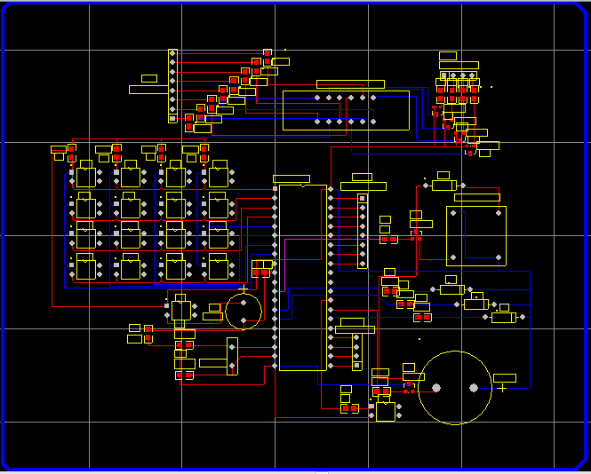

附录3 实物图

